LOGO – Movimentos básicos – Parte 1
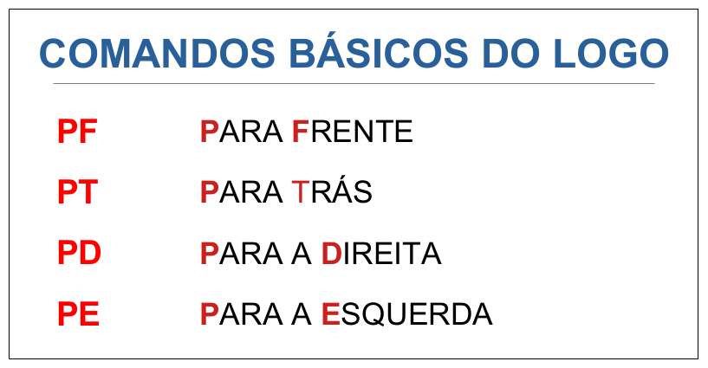
Os comandos ao lado são aqueles que fazem a tartaruga andar. É importante lembrar que cada um desses comandos de movimento necessita de uma medida (os passos de tartaruga). Então, quando se quer que a tartaruga ande para frente 90 passos, utiliza-se o comando PF 90; se a tartaruga deve girar para a esquerda 90 graus, utiliza-se o comando PE 90.
________________________________________________________________________________

Atenção à legenda:

Observe calma e atentamente as figuras abaixo:
Figura 1: Figura 2
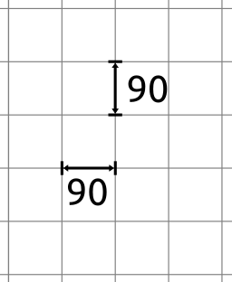
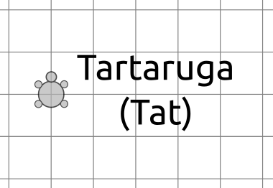
Para deslocar a tartaurga, consideraremos que cada
segmento da malha
quadriculada mede 90
(passos de tartaruga).
Essa é a tartaruga do
LOGO, a Tat.
________________________________________________________________________________

Atividade 1:
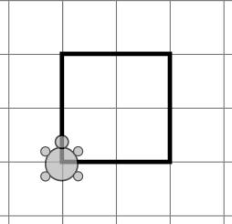
Escreva os comandos utilizados para movimentar a tartaruga e assim desenhar o quadrado ao lado:

Atividade 2:
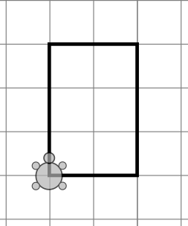
Escreva os comandos utilizados para movimentar a tartaruga e assim desenhar o retângulo ao lado:

Atividade 3:
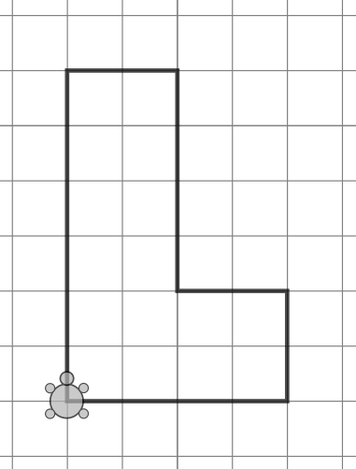
Escreva os comandos utilizados para movimentar a tartaruga e assim desenhar a figura ao lado:

Atividade 4:
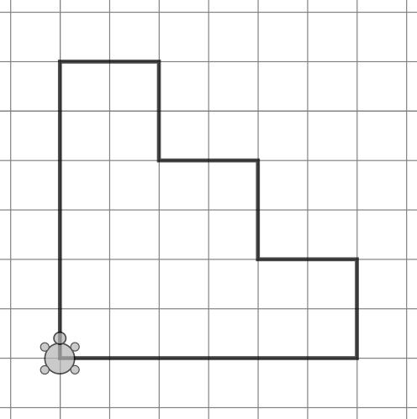
Escreva os comandos utilizados para movimentar a tartaruga e assim desenhar a figura ao lado:

